Министерство образования и молодежной политики Свердловской области
Управление образования Железнодорожного района г. Екатеринбурга
Муниципальное автономное дошкольное образовательное учреждение детский сад № 327

Рабочая тетрадь

Участника мастер-класса
«Формирование читательской грамотности на ступени дошкольного образования»

Автор-составитель: Соботюк Евгения Сергеевна

Екатеринбург, 2023
5
Ответьте на несколько вопросов:

1. Верите ли вы, что можно детей научить учиться?
2. Верите ли вы, что Россия была самой читающей страной?
3. Верите ли вы, что книга лучший подарок?
4. Верите ли вы, что все дети любят, когда им читают?
5. Верите ли вы, что воспитатель находится в постоянном поиске новых идей?
6. Верите ли вы, что по окончании моего мастер – класса вы что-нибудь возьмёте для своей педагогической копилки?
7. Верите ли вы, что работа с текстом не влияет на развитие речи ребёнка?
8. Верите ли вы что формирование читательской грамотности – не играет роли в образовании детей?

3

Участник мастер-класса
______________________________
______________________________
______________________________

Мысль в подарок
Любите книгу, она облегчает вам жизнь, дружески поможет разобраться в пёстрой и бурной путанице мыслей, чувств, событий, она научит вас уважать человека и самих себя, она окрыляет ум и сердце чувством любви к миру, к человечеству.

М. Горький

4

«Функциональная грамотность – это способность человека использовать приобретаемые в течение жизни знания для решения широкого диапазона жизненных задач в различных сферах человеческой деятельности, общения и социальных отношений» А.А. Леонтьев

Читательская грамотность – это способность человека понимать, использовать, оценивать тексты, размышлять о них и заниматься чтением для того, чтобы достигать своих целей, расширять свои знания и возможности, участвовать в социальной жизни

5
Этапы формирования читательской грамотности дошкольников:
- Формирование у детей интереса к чтению, мотивации к обучению чтению, воспитание будущего читателя.
- Становление и развитие у детей смыслового восприятия фольклора и художественной литературы, процесса понимания на слух и интерпретации информации из текстов различных жанров.
- Стимулирование детской активности в применении извлеченной информации в самостоятельной игровой, творческой, бытовой деятельности.

Мысль в подарок
Без чтения нет настоящего образования, нет и не может быть ни вкуса, ни слова, ни многосторонней шири понимания; Гёте и Шекспир равняются целому университету.
Александр Герцен
6
Способы заинтересовать произведением:
- Рассматривание иллюстрации
- «Анонс»
- Посещение музеев писателей
- ________________________
- ________________________
- ________________________
- ________________________
- ________________________
- ________________________
- ________________________
- ________________________

Мысль в подарок
Не так важно научить детей читать, намного важнее научить детей обдумывать то, что они читают!
Джордж Карлин
8
Способы становления и развития у детей смыслового восприятия:
- «Чтение со стопами»
- Создание мультфильмов
- Альтернативный конец сказки
- «Конкурс чтецов»
- «Толстые» и «тонкие» вопросы
- «Уголки»
- _________________________
- _________________________
- _________________________
- _________________________
- _________________________
- _________________________
- _________________________
- _________________________
- _________________________

7
Альтернативный конец сказки
Перейдя по этому QR-коду вы сможете посмотреть, мультфильмы, которые мы с ребятами создавали по мотивам произведений

Мысль в подарок
Книга – одно из самых великих изобретений человеческого ума – обогащает опытом нашу жизнь. Какое же счастье для человека, что ему дана возможность дружить с книгой и пользоваться её неиссякаемой мудростью.
А. Горбатов

10
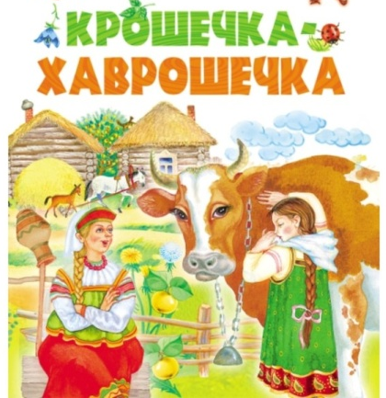

Тонкие вопросы | Толстые вопросы

«Уголки»

Снежная королева
Положительные черты | Отрицательные черты
 | Властная , жестокая, холодная, своенравная , бесчувственная, своенравная, злая, ледяная, бессердечная, строгая
11
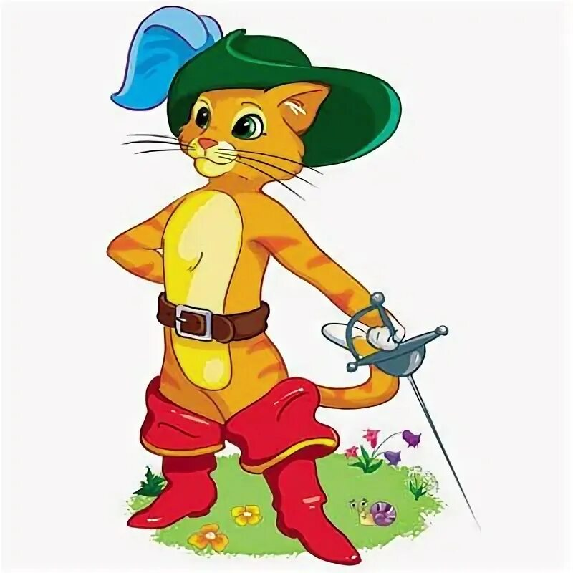
«Уголки»

Кот в сапогах:
Положительные черты | Отрицательные черты
энергичный, умный, талантливый, ловкий, смелый, деятельный, учтивый, находчивый, любящий своего хозяина, не унывающий.

Оставьте свой отзыв

